--Rappel--
Question :
Base de données et pas base d’informations ?
Les données sont les valeurs des informations.
Exemples :
Information | donnée
Email | azdineh@gmail.com
Couleur préférée | bleu
Mot de passe | ************
CIN | D899100
… | …

Exercice:
Élément | Type
Installation | Traitement
3.5 GHz | Donnée
Téléchargement | Traitement
Ville | Objet
Nom de la ville | Information
Adresse | Objet abstrait  (information composée)
… | …

Dans le contexte BD: les objets sont appelés « Entités »

On collecte les données pour bien décider.
Système d’informations :
C’est l’ensemble des informations qui circulent dans un organisme.
Exemples :
- Unité militaire
- Agence bancaire
- Ecole
- Association
- Entreprise
- Etc..
Pourquoi la base de données pour informatiser le S.I. et pas d’autres formats comme MS Excel et MS Word?
La principale raison d’utiliser une base de données est sa capacité à répondre efficacement à des questions précises, Ce que d’autres moyens ne permettent pas de faire (Excel, Word…)
Exemples :
- Quels clients n’ont pas encore payé leurs factures ?
- Quels produits se vendent le mieux cette semaine ?
- Quels médicaments sont en rupture de stock ?
- Quels sont les livres les plus demandés ?

Comment informatiser un SI ?
MERISE :
C’est une méthode française qui nous permet de modéliser les systèmes d’informations.

Démarche du travail (Merise):
Problème Conception Modélisation Réalisation
Solution visée schématiser la solution
Par des modèles

On travaille avec trois modèles de modélisation :
- MCD : Modèle conceptuel de données
- MLD : Modèle logique de données (au niveau de la RAM)
- MPD : Modèle physique de données (BD au niveau du Disque dur)
Problème exemple 1 :
Dans un magasin de vente de matériels informatique « Twister Tech », un client peut acheter un ou plusieurs articles, et un article peut être acheté par un ou plusieurs clients.

Modèle MCD :
Dans le MCD on doit réaliser les tâches suivantes :
- On doit déterminer les entités.
- On doit décrire les informations pertinentes (en mentionnant les IDs (clés primaires)).
    - Eviter les informations composées.
    - Eviter les informations calculables.
    - Eviter les espaces dans les noms.
    - Eviter même les accents.
    - Souligner les clés primaires
- On doit établir les relations (en donnant un nom convenable)
- On doit déterminer les cardinalités (min,max)
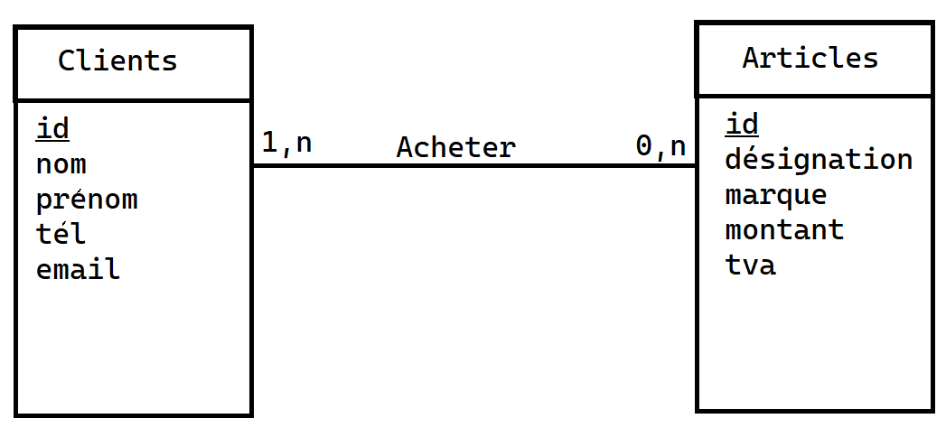
La relation est de type : N--N (plusieurs à plusieurs)

Problème exemple 2 :
Dans un établissement de formation, un étudiant peut s’inscrire à une et une seule filière, pour une filière donnée, plusieurs étudiants peuvent s’inscrire.
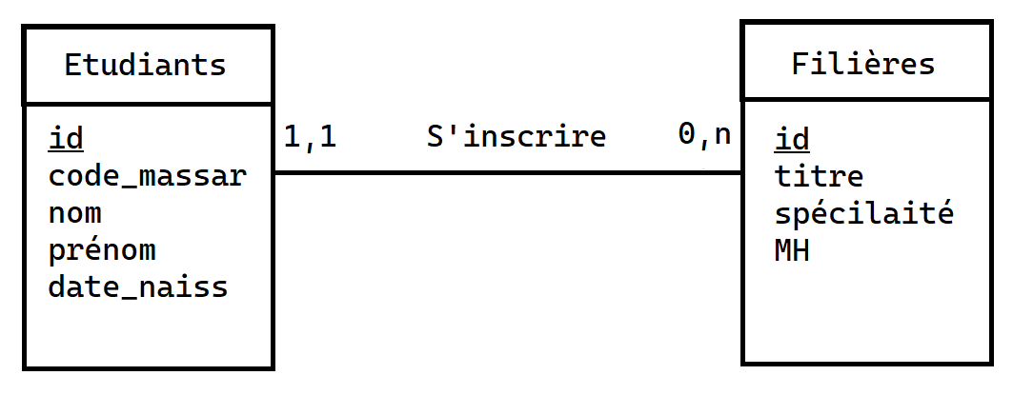
La relation est de type : 1--N (un à plusieurs)
Problème exemple 3(relation réciproque) :
Dans une entreprise, un ancien employé peut encadrer un ou plusieurs autres employés, et pour un employé ne peut être encadré qu’une seule fois.
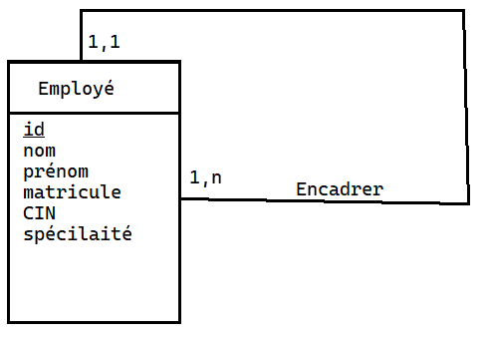
La relation est dite réciproque de type 1—N.
Modèle MLD :
Cas : N-N
- La relation devient une entité (entité d’action) en l’exprimant par un nom au lieu d’un verbe.
- On décrit les informations d’action reliées à cette entité.
- En ajoutant les clés étrangères (en les marquant avec #).
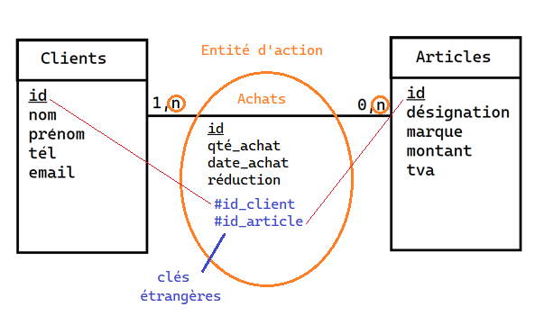
MLD pour exemple 1 :
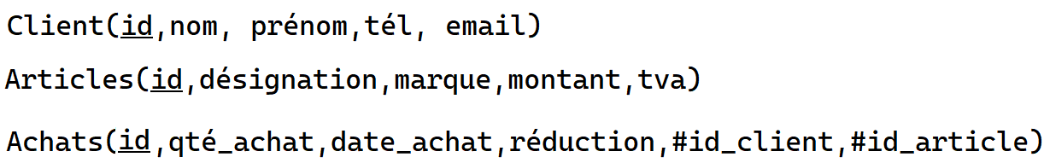

Cas : 1-N
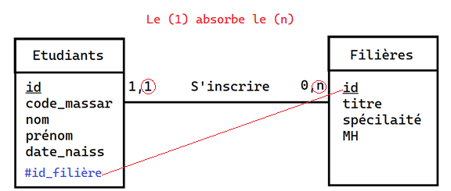
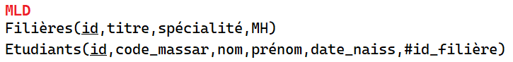

Cas (relation réciproque)
MCD
MLD
Employé(id, nom, prénom, matricule, CIN, spécialité, #id_encadrant)

